Marco Perasso
Loc. Gazzolo 15
16026 Montoggio (GE)
Spett.le
Comune di Montoggio
Ufficio tecnico

Montoggio, 17 maggio 2012
Oggetto: apertura scuola di Mountain Bike.
Spett.le responsabile dell’ufficio,
con la presente comunico la mia intenzione di aprire, a partire dal 2 giugno p.v., una scuola di Mountain Bike per bambini in loc. Gazzolo; il campo scuola sarà localizzato in un terreno di proprietà di mia madre, Rosatto Tina, a me concesso in comodato gratuito.
Di seguito fornisco una mappa con indicato in rosso il perimetro del suddetto campo scuola; preciso che la realizzazione dello stesso non implica costruzione di edifici o altri impianti permanenti, ma consta unicamente di ostacoli mobili quali birilli, pedane di legno, delimitatori di percorso, steccati di protezione.
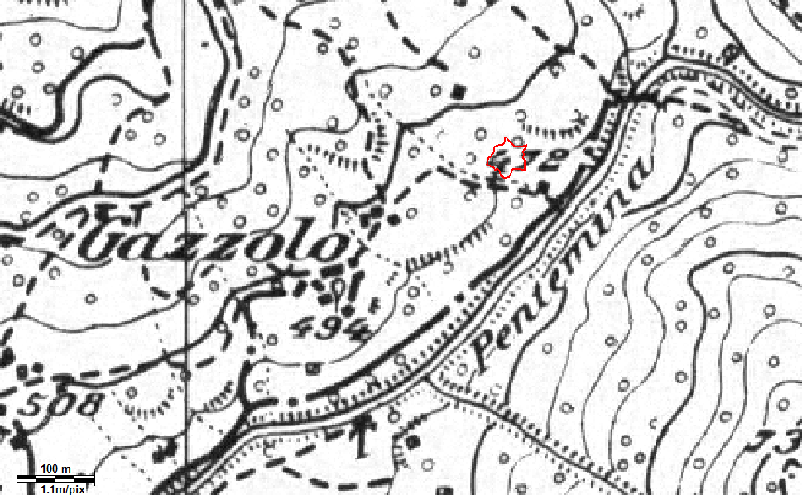
Comunico di essere abilitato all’esercizio di detta attività in quanto diplomato Maestro di Mountain Bike dalla Federazione Ciclistica Italiana e di essere assicurato con polizza stipulata tramite Assomaestri, associazione che tutela i maestri di Mountain Bike nell’esercizio della loro attività.
L’attività della scuola si terrà il sabato pomeriggio.
Cordiali saluti.
Marco Perasso

